Apuntes Bootstrap
CDN para incorporar a <head> para trabajar los CSS JS de bootstrap
<link href="https://cdn.jsdelivr.net/npm/bootstrap@5.3.3/dist/css/bootstrap.min.css" rel="stylesheet" integrity="sha384-QWTKZyjpPEjISv5WaRU9OFeRpok6YctnYmDr5pNlyT2bRjXh0JMhjY6hW+ALEwIH" crossorigin="anonymous">
<script src="https://cdn.jsdelivr.net/npm/bootstrap@5.3.3/dist/js/bootstrap.bundle.min.js" integrity="sha384-YvpcrYf0tY3lHB60NNkmXc5s9fDVZLESaAA55NDzOxhy9GkcIdslK1eN7N6jIeHz" crossorigin="anonymous"></script>

CDN para usar iconos:
<link rel="stylesheet" href="https://cdn.jsdelivr.net/npm/bootstrap-icons@1.11.3/font/bootstrap-icons.min.css">

contenedores
<div class="container">
Mantiene los márgenes horizontales y se adapta al tamaño de la pantalla
<div class="container-fluid">
Ocupa el 100% del ancho de la pantalla y se adapta al tamaño
Contenido Grid
<div class="container text-center">
<div class="row">
<div class="col-sm-4 col-lg-6 columna">col-sm-4</div>
<div class="col-sm-8 col-lg-6 columna">col-sm-8</div>
</div>
<div class="row">
<div class="col-2 columna">col1</div>
<div class="col-2 columna">col2</div>
<div class="col-8 columna">col3</div>
</div>
</div>

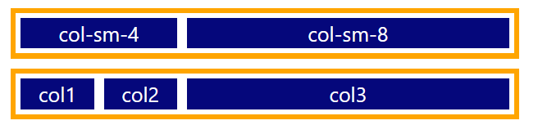
La suma de los números que acompaña a las clases en cada fila tiene que sumar 12. Las iniciales que se ponen después de ‘col-‘ corresponden al tamaño de la pantalla según el dispositivo, si no se ponen estas iniciales tendrá el mismo tamaño en todos los dispositivos
col-sm-4 col-lg-6: si el tamaño de la pantalla es sm ocupara 4 espacios y es lg ocupara 6
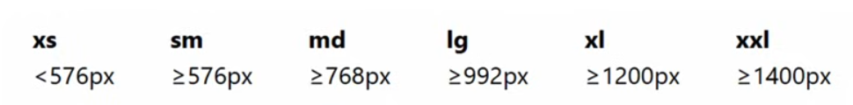
Contenedor flexbox
<div class="d-flex">Mi contenedor</div>

.flex-row .justify-content.start .align-items-start .flex-nowrap
.flex-column .justify-content.end .align-items –end .flex-wrap
.justify-content.center .align-items –center .flex-wrap-reverse
.justify-content.between .align-items -baseline
.justify-content.around .align-items –stretch
.justify-content.evenly

ESTILOS PREDEFINIDOS
<div class="container text-center">
Centra el texto
<img class="rounded-circle" src="images/goku.jpg">
Redondea la imager
<img class="img-fluid" src="images/goku.jpg">
La imagen se adapta al ancho de la pantalla

